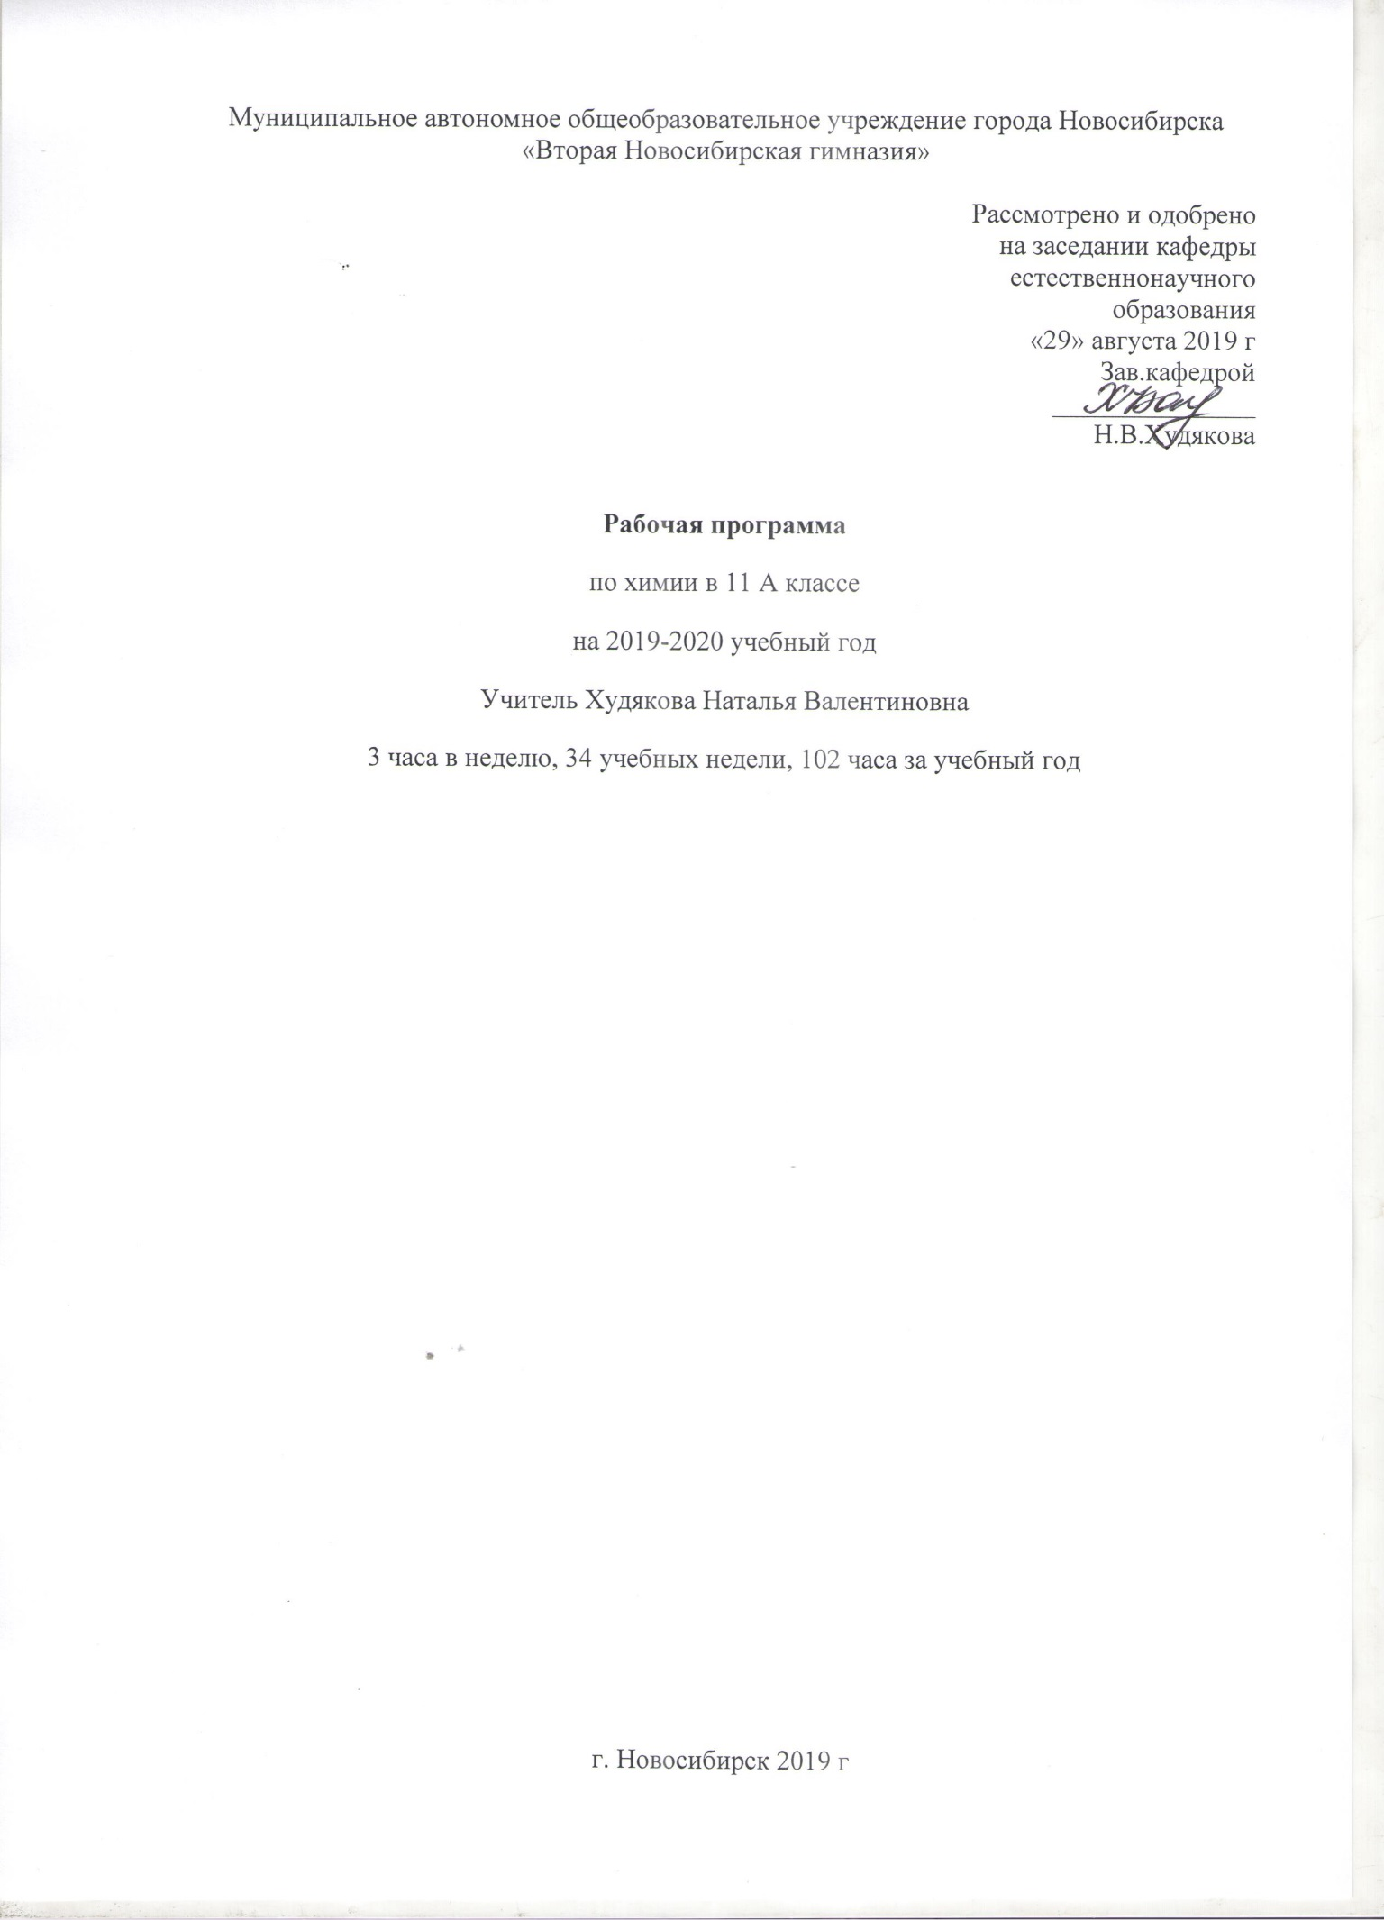
Пояснительная записка
Рабочая программа 11 «А» классов составлена на основе нормативно- правовых документов и с учётом тенденций химического образования:
- - Федеральный закон Российской Федерации от 29.12.2012 № 273-ФЗ «Об образовании в Российской Федерации»;
- - приказ Минобрнауки России от 06.10.09 №373 «Об утверждении и введении в действие федерального образовательного стандарта начального общего образования» (в в ред. Приказов Минобрнауки России от 26.11.2010 № 1241, от 22.09.2011 № 2357, от 18.12.2012 № 1060, от 29.12.2014 № 1643, от 31.12.2015 № 1576);
- - приказ Минобрнауки России от 17.12.2010 № 1897 «Об утверждении и введении в действие федерального образовательного стандарта основного общего образования» (в редакции Приказов Минобрнауки России от 29.12.2014 № 1644, от 31.12.2015 № 1577);
- - приказ Министерства образования и науки РФ от 17 мая 2012 г. № 413
"Об утверждении федерального государственного образовательного стандарта среднего (полного) общего образования"
- -приказ Минобрнауки России от 31.12.2015 № 1578 «О внесении изменений в федеральный государственный образовательный стандарт среднего общего образования, утвержденный приказом Министерства образования и науки РФ от 17 мая 2012 г. № 413»
- - санитарно–эпидемиологические правила и нормативы «Санитарно-эпидемиологические требования к условиям и организации обучения в общеобразовательных учреждениях. СанПин 2.4.2.2821-10», утвержденные Постановлением Главного государственного санитарного врача Российской Федерации от 29.12.2010г., зарегистрированные в Минюсте РФ 03.03.2011 № 19993 с изменениями на 24 ноября 2015 года.
- Химия. Базовый уровень. 10—11 классы : рабочая программа к линии УМК О. С. Габриеляна : учебно-методическое пособие / О. С. Габриелян. — М. : Дрофа, 2017
Учебник: Химия 11/О.С.Габриелян/Москва, «Дрофа», 2017
Согласно образовательному стандарту главные цели среднего общего образования:
1) формирование целостного представления о мире, основанного на приобретенных знаниях, умениях и способах деятельности;
2) приобретение опыта разнообразной деятельности, опыта познания и самопознания;
3) подготовка к осуществлению осознанного выбора индивидуальной образовательной или профессиональной траектории.
Большой вклад в достижение этих целей среднего общего образования вносит изучение химии, которое призвано обеспечить:
• формирование системы химических знаний как компонента естественнонаучной картины мира;
• развитие личности обучающихся, их интеллектуальное и нравственное совершенствование, формирование у них гуманистических отношений и экологически целесообразного поведения, в быту и трудовой деятельности;
• выработку у обучающихся понимания общественной потребности в развитии химии, а также формирование у них отношения к химии как возможной области будущей практической деятельности;
• формирование умений безопасного обращения с веществами, используемыми в повседневной жизни.
Особенности содержания обучения химии в средней (полной) школе обусловлены спецификой химии как науки и поставленными целями. Основными проблемами химии являются изучение состава и строения веществ, зависимости их свойств от строения, получение веществ с заданными свойствами, исследование закономерностей химических реакций и путей управления ими в целях получения веществ, материалов, энергии. Поэтому в рабочей программе по химии нашли отражение основные содержательные линии:
• «Вещество» — знания о составе и строении веществ, их важнейших физических и химических свойствах, биологическом действии.
• «Химическая реакция» — знания об условиях, в которых проявляются химические свойства веществ, способах управления химическими процессами.
• «Применение веществ» — знания и опыт практической деятельности с веществами, которые наиболее часто употребляются в повседневной жизни, широко используются в промышленности, сельском хозяйстве, на транспорте.
• «Язык химии» — система важнейших понятий химии и терминов, в которых они описываются, номенклатура неорганических веществ, т. е. их названия (в том числе и тривиальные), химические формулы и уравнения, а также правила перевода информации с естественного языка на язык химии и обратно.
Требования к результатам освоения обучающимися основной образовательной программы Федеральный государственный образовательный стандарт среднего общего образования.
Личностные результаты:
1) воспитание российской гражданской идентичности, патриотизма, уважения к своему народу, чувство ответственности перед Родиной, гордости за свой край, свою Родину, прошлое и настоящее многонационального народа России, уважение к государственным символам (герб, флаг, гимн);
2) формирование гражданской позиции как активного и ответственного члена российского общества, осознающего свои конституционные права и обязанности, уважающего закон и правопорядок, обладающего чувством собственного достоинства, осознанно принимающего традиционные национальные и общечеловеческие гуманистические и демократические ценности;
3) готовность к служению Отечеству, его защите;
4) сформированность мировоззрения, соответствующего современному уровню развития науки и общественной практики, основанного на диалоге культур, а также различных форм общественного сознания, осознание своего места в поликультурном мире;
5) сформированность основ саморазвития и самовоспитания в соответствии с общечеловеческими ценностями и идеалами гражданского общества; готовность и способность к самостоятельной, творческой и ответственной деятельности;
6) толерантное сознание и поведение в поликультурном мире, готовность и способность вести диалог с другими людьми, достигать в нем взаимопонимания, находить общие цели и сотрудничать для их достижения;
7) навыки сотрудничества со сверстниками, детьми младшего возраста, взрослыми в образовательной, общественно полезной, учебно-исследовательской, проектной и других видах деятельности;
8) нравственное сознание и поведение на основе усвоения общечеловеческих ценностей;
9) готовность и способность к образованию, в том числе самообразованию, на протяжении всей жизни; сознательное отношение к непрерывному образованию как условию успешной профессиональной и общественной деятельности;
10) эстетическое отношение к миру, включая эстетику быта, научного и технического творчества, спорта, общественных отношений;
11) принятие и реализация ценностей здорового и безопасного образа жизни, потребности в физическом самосовершенствовании, занятиях спортивно-оздоровительной деятельностью, неприятие вредных привычек: курения, употребления алкоголя, наркотиков;
12) бережное, ответственное и компетентное отношение к физическому и психологическому здоровью, как собственному, так и других людей, умение оказывать первую помощь;
13) осознанный выбор будущей профессии и возможностей реализации собственных жизненных планов; отношение к профессиональной деятельности как возможности участия в решении личных, общественных, государственных, общенациональных проблем;
14) сформированность экологического мышления, понимания влияния социально-экономических процессов на состояние природной и социальной среды; приобретение опыта экологонаправленной деятельности;
15) ответственное отношение к созданию семьи на основе осознанного принятия ценностей семейной жизни;
Метапредметные результаты:
1) умение самостоятельно определять цели деятельности и составлять планы деятельности; самостоятельно осуществлять, контролировать и корректировать деятельность; использовать все возможные ресурсы для достижения поставленных целей и реализации планов деятельности; выбирать успешные стратегии в различных ситуациях;
2) умение продуктивно общаться и взаимодействовать в процессе совместной деятельности, учитывать позиции других участников деятельности, эффективно разрешать конфликты;
3) владение навыками познавательной, учебно-исследовательской и проектной деятельности, навыками разрешения проблем; способность и готовность к самостоятельному поиску методов решения практических задач, применению различных методов познания;
4) готовность и способность к самостоятельной информационно-познавательной деятельности, владение навыками получения необходимой информации из словарей разных типов, умение ориентироваться в различных источниках информации, критически оценивать и интерпретировать информацию, получаемую из различных источников;
5) умение использовать средства информационных и коммуникационных технологий (далее — ИКТ) в решении когнитивных, коммуникативных и организационных задач с соблюдением требований эргономики, техники безопасности, гигиены, ресурсосбережения, правовых и этических норм, норм информационной безопасности;
6) умение определять назначение и функции различных социальных институтов;
7) умение самостоятельно оценивать и принимать решения, определяющие стратегию поведения, с учетом гражданских и нравственных ценностей;
8) владение языковыми средствами — умение ясно, логично и точно излагать свою точку зрения, использовать адекватные языковые средства;
9) владение навыками познавательной рефлексии как осознания совершаемых действий и мыслительных процессов, их результатов и оснований, границ своего знания и незнания, новых познавательных задач и средств их достижения;
Предметные результаты
— на базовом уровне:
1) сформированность представлений о месте химии в современной научной картине мира; понимание роли химии в формировании кругозора и функциональной грамотности человека для решения практических задач;
2) владение основополагающими химическими понятиями, теориями, законами и закономерностями; уверенное пользование химической терминологией и символикой;
3) владение основными методами научного познания, используемыми в химии: наблюдение, описание, измерение, эксперимент; умение обрабатывать, объяснять результаты проведенных опытов и делать выводы; готовность и способность применять методы познания при решении практических задач;
4) сформированность умения давать количественные оценки и проводить расчеты по химическим формулам и уравнениям;
5) владение правилами техники безопасности при использовании химических веществ;
6) сформированность собственной позиции по отношению к химической информации, получаемой из разных источников;
7) для обучающихся с ограниченными возможностями здоровья овладение основными доступными методами научного познания;
8) для слепых и слабовидящих обучающихся овладение правилами записи химических формул с использованием рельефно-точечной системы обозначений Л. Брайля;
— на углубленном уровне:
1) сформированность системы знаний об общих химических закономерностях, законах, теориях;
2) сформированность умений исследовать свойства неорганических и органических веществ, объяснять закономерности протекания химических реакций, прогнозировать возможность их осуществления;
3) владение умениями выдвигать гипотезы на основе знаний о составе, строении вещества и основных химических законах, проверять их экспериментально, формулируя цель исследования;
4) владение методами самостоятельного планирования и проведения химических экспериментов с соблюдением правил безопасной работы с веществами и лабораторным оборудованием; сформированность умений описания, анализа и оценки достоверности полученного результата;
5) сформированность умений прогнозировать, анализировать и оценивать с позиций экологической безопасности последствия бытовой и производственной деятельности человека, связанной с переработкой веществ.
Федеральный базисный учебный план для образовательных учреждений РФ отводит 70 часов для обязательного изучения химии на ступени основного общего образования. В том числе в X классах по 36 учебных часов из расчета 1 учебный час в неделю (количество учебных недель - 36), в XI классах 34 учебных часа из расчета 1 учебный час в неделю (количество учебных недель – 34). Данная рабочая программа является модифицированной с учётом особенностей образовательной программы гимназии и соответствует ФГОС. Тематическое планирование для 11 «А» класса составлено на 102 часа в год (3 часа в неделю). Рабочая программа составлена в контексте системы электронного образования:
- Работа с электронным журналом; электронными учебниками
- Формирование электронного фонда учебной литературы;
- Использование дистанционного образования и цифровых образовательных ресурсов.
Задания и учебный материал подбираются с учётом индивидуальных потребностей и возможностей учащихся
Формы контроля знаний и умений
- Тематическое и итоговое тестирование.
- Проверочные работы
- Самостоятельные работы.
- Тематические контрольные работы.
- Итоговые контрольные работы.
- Практические работы

Обучающиеся, их родители (законные представители) ознакомлены с условиями обучения в рамках федерального государственного образовательного стандарта (протокол № 4 от 22.05.2019).

Календарно-тематическое планирование по химии для 11 «А» класса
102 часа в год (3 часа в неделю)
Дата | №п/п | Тема | Эксперимент
ТЕМА 1. НЕМЕТАЛЛЫ 31час
2.09 |  | Классификация простых веществ.
4.09 |  | Водород
7.09 |  | Галогены. Хлор | Лабораторный опыт 1. Получение хлора и изучение его свойств
9.09 |  | Кислородные соединения хлора | Лабораторный опыт 2. Свойства хлорсодержащих отбеливателей
11.09 |  | Хлороводород. Соляная кислота
14.09 |  | Фтор, бром, иод и их соединения | Лабораторный опыт 3. Свойства брома, иода и их солей
16.09 |  | Практическая работа № 1. Решение экспериментальных задач по теме «Галогены»
18.09 |  | Решение задач и выполнение упражнений по теме «Галогены»
21.09 |  | Халькогены
23.09 |  | Озон — аллотропная модификация кислорода
25.09 |  | Пероксид водорода и его производные
28.09 |  | Сера Сероводород. Сульфиды
30.09 |  | Сернистый газ
2.10 |  | Серный ангидрид и серная кислота | Лабораторный опыт 4. Изучение свойств серной кислоты и ее солей
5.10 |  | Практическая работа № 2. Решение экспериментальных задач по теме «Халькогены»
7.10 |  | Решение задач и выполнение упражнений по теме «Халькогены
9.10 |  | Элементы подгруппы азота
12.10 |  | Азот
14.10 |  | Аммиак Соли аммония | Лабораторный опыт 5. Изучение свойств водного раствора аммиака. Лабораторный опыт 6. Свойства солей аммония
16.10 |  | Практическая работа № 3. «Получение аммиака и изучение его свойств»
19.10 |  | Оксиды азота
21.10 |  | Азотная кислота Соли азотной кислоты
23.10 |  | Фосфор Химические свойства фосфора
26.10 |  | Получение и применение фосфора
28.10 |  | Фосфорный ангидрид и фосфорные кислоты
30.10 |  | Практическая работа № 4. Решение экспериментальных задач по теме «Элементы подгруппы азота»
2.11 |  | Углерод Соединения углерода | Лабораторный опыт 7. Качественная реакция на карбонат-ион
11.11 |  | Кремний Соединения кремния | Лабораторный опыт 8. Испытание раствора силиката натрия индикатором. Лабораторный опыт 9. Ознакомление с образцами природных силикатов
13.11 |  | Решение задач и выполнение упражнений по теме «Элементы подгруппы углерода»
16.11 |  | Обобщающее повторение по теме «Неметаллы»
18.11 |  | Контрольная работа № 1 по теме «Неметаллы»
ТЕМА 2. ОБЩИЕ СВОЙСТВА МЕТАЛЛОВ 2 часа
20.11 |  | Свойства металлов. Методы получения металлов
23.11 |  | Сплавы
ТЕМА 3. МЕТАЛЛЫ ГЛАВНЫХ ПОДГРУПП 10часов
25.11 |  | Общая характеристика щелочных металлов | Лабораторный опыт 10. Окрашивание пламени соединениями щелочных металлов
27.11 |  | Натрий и калий. Соединения натрия и калия | Лабораторный опыт 11. Ознакомление с минералами и важнейшими соединениями щелочных металлов Лабораторный опыт 12. Свойства соединений щелочных металлов
30.11 |  | Общая характеристика элементов главной подгруппы II группы | Лабораторный опыт 13. Окраска пламени соединениями щелочноземельных металлов
2.12 |  | Магний и его соединения | Лабораторный опыт 14. Свойства магния и его соединений
4.12 |  | Кальций и его соединения | Лабораторный опыт 15. Свойства соединений кальция
7.12 |  | Жесткость воды и способы ее устранения | Лабораторный опыт 16. Жесткость воды
9.12 |  | Алюминий — химический элемент и простое вещество | Лабораторный опыт 17. Свойства алюминия
11.12 |  | Соединения алюминия | Лабораторный опыт 18. Свойства соединений алюминия
14.12 |  | Решение задач и выполнение упражнений по теме «Металлы главных подгрупп»
16.12 |  | Практическая работа № 5. Решение экспериментальных задач по теме «Металлы главных подгрупп»
ТЕМА 4. МЕТАЛЛЫ ПОБОЧНЫХ ПОДГРУПП 17 часов
18.12 |  | Общая характеристика переходных металлов
21.12 |  | Хром
23.12 |  | Соединения хрома
25.12 |  | Зависимость кислотно-основных и окислительно-восстановительных свойств от степени окисления металла | Лабораторный опыт 20. Свойства соединений хрома
28.12 |  | Марганец | Лабораторный опыт 21. Свойства марганца и его соединений
13.01 |  | Железо как химический элемент | Лабораторный опыт 22. Изучение минералов железа
15.01 |  | Железо — простое вещество | Лабораторный опыт 23. Свойства железа
18.01 |  | Соединения железа
20.01 |  | Медь | Лабораторный опыт 24. Свойства меди, ее сплавов и соединений
22.01 |  | Практическая работа № 6. «Получение медного купороса»
25.01 |  | Серебро
27.01 |  | Золото
29.01 |  | Цинк | Лабораторный опыт 25. Свойства цинка и его соединений
1.02 |  | Решение задач и выполнение упражнений по теме «Металлы побочных подгрупп»
3.02 |  | Практическая работа № 7. Решение экспериментальных задач по теме «Металлы побочных подгрупп»
5.02 |  | Обобщающее повторение по теме «Металлы»
8.02 |  | Контрольная работа № 2 по теме «Металлы»
ТЕМА 5. СТРОЕНИЕ ВЕЩЕСТВА 8 часов
10.02 |  | Ядро атома. Ядерные реакции
12.02 |  | Элементарные понятия квантовой механики
15.02 |  | Электронные конфигурации атомов
17.02 |  | Ковалентная связь и строение молекул
19.02 |  | Ионная связь. Строение ионных кристаллов
22.02 |  | Металлическая связь. Кристаллические решетки металлов
24.02 |  | Межмолекулярные взаимодействия
26.02 |  | Обобщающее повторение по теме «Строение вещества»
ТЕМА 6. ТЕОРЕТИЧЕСКОЕ ОПИСАНИЕ ХИМИЧЕСКИХ РЕАКЦИЙ 15 часов
29.02 |  | Тепловые эффекты химических реакций
2.03 |  | Закон Гесса
4.03 |  | Энтропия. Второй закон термодинамики
7.03 |  | Энергия Гиббса и критерии самопроизвольности химических реакций
11.03 |  | Скорость химической реакции. Закон действующих масс
14.03 |  | Зависимость скорости реакции от температуры
16.03 |  | Катализ. Катализаторы
18.03 |  | Химическое равновесие. Константа равновесия
21.03 |  | Принцип Ле Шателье
30.03 |  | Практическая работа № 9. «Скорость химических реакций. Химическое равновесие»
1.04 |  | Ионное произведение воды. Водородный показатель
4.04 |  | Химическое равновесие в растворах
6.04 |  | Химические источники тока. Электролиз
8.04 |  | Обобщающее повторение по теме «Теоретические основы химии»
11.04 |  | Контрольная работа № 3 по теме «Теоретические основы химии»
ХИМИЧЕСКАЯ ТЕХНОЛОГИЯ 7 часов
13.04 |  | Научные принципы организации химического производства
15.04 |  | Производство серной кислоты
18.04 |  | Производство аммиака
20.04 |  | Производство чугуна
22.04 |  | Производство стали
25.04 |  | Промышленный органический синтез
27.04 |  | Химическое загрязнение окружающей среды. «Зеленая» химия
ХИМИЯ В ПОВСЕДНЕВНОЙ ЖИЗНИ 3 часа
29.04 |  | Химия пищи
2.05 |  | Лекарственные средства
4.05 |  | Косметические и парфюмерные средства. Бытовая химия
ХИМИЯ НА СЛУЖБЕ ОБЩЕСТВА 4 часа
6.05 |  | Химия в строительстве
11.05 |  | Химия в сельском хозяйстве
13.05 |  | Неорганические материалы
16.05 |  | Методология научного исследования Источники химической информации
ПРОЕКТНАЯ ДЕЯТЕЛЬНОСТЬ 5 часов
18.05 |  | Работа над проектом
20.05 |  | Работа над проектом
23.05 |  | Работа над проектом
 |  | Защита проектов
 |  | Защита проектов

Примерные темы проектов
- Роль отечественных учёных в становлении и развитии химии
- Д.И. Менделеев и органическая химия
- Изучаем молоко
- Моделирование химических реакций
- Свекольный сок как растворитель
- Электропроводящие полимеры
- Варим варенье на различных углеводах
- Изучаем сладкий вкус
- Поучаем вещества с запахом фруктовых эссенций
- Изучаем мыло
- Карбоновые кислоты вокруг нас
- Химические источники тока. Изготовление простейшего прибора, работающего на химическом источнике тока
- Делаем свечи
- Ферменты
- Синтез лекарственного средства
- Изучаем качество питьевой воды

